PROGRAMACIÓN Y CONTROL DE SISTEMAS DE CONVERSIÓN

“El objetivo de la Programación es la optimización de la utilización de recursos, de tal manera que se cumplan los objetivos globales de la producción”

Carga: Es la asignación de labores hacia lo centros de trabajo o de proceso.

Centro de Trabajo: Es el área de una empresa en la cual los recursos productivos se organizan y el trabajo se lleva a cabo. El centro de trabajo puede ser una máquina, un grupo de máquinas o un área donde se realiza un determinado tipo de trabajo.

Carga Infinita: Es cuando la tarea ha sido asignada a un centro de trabajo basada en lo que se necesita con el tiempo.

Carga Finita: Programa realmente en detalle cada recurso utilizando el tiempo de preparación y de funcionamiento requerido para cada pedido. (El sistema determina con exactitud que hará cada recurso en cada momento durante el día de trabajo)

Programación Regresiva: Se inicia en alguna fecha futura y programa las operaciones requeridas en una secuencia inversa (MRP)

Secuenciamiento de las tareas: Es el proceso de determinar que tarea se inicia primero en alguna máquina o centro de trabajo.

Programación en Centros de Trabajo orientados al Proceso
Las instalaciones orientadas al proceso (conocidas como Taller de trabajo intermitente o de producción por pedido) son sistemas de alta variedad y bajo volumen que es común encontrar en organizaciones de manufactura y servicios.

Funciones de la Programación y Control de las Operaciones
- Asignar pedidos, equipos y personal a los centros de trabajo.
- Determinar la secuencia de la ejecución de pedidos.
- Iniciar la ejecución del trabajo programado.
- Control de la actividad de producción que implica:
a.- Revisar el estatus y controlar los pedidos.
b.- Analizar los pedidos tardíos y críticos.

DISTRIBUCIÓN DE CARGAS DE TRABAJO ENTRE CENTROS DE TRABAJO
Determinar las cargas de trabajo significa asignar los trabajos a los centros de trabajo o procesamiento. Los administradores de operaciones asignan los trabajos entre los centros de tal forma que los costos, el tiempo muerto y los tiempos de terminación se minimicen. La asignación de las cargas a los centros de trabajo se realiza de dos maneras: una orientada a la capacidad, la otra se refiere a asignar trabajos específicos a los centros de trabajo.
La técnica de cargas de trabajo sirve para controlar la capacidad y destacar el exceso o la falta de carga

Producción de N trabajos en 1 Centro de Trabajo “N/1”
Para este tipo de producción existe Reglas de Prioridades o Secuencia, la cual determina el orden de elaboración de los diferentes lotes o pedidos en el centro de trabajo o máquina. A continuación se presentan las cinco más utilizadas:
- FCFS: Primero en entrar, primero en atender. Los pedidos se atienden en el orden de llegada a la instalación.
- SPT (MTO): Menor tiempo operativo. Ejecutar primero el trabajo con menor tiempo de terminación, después el segundo más breve, etc.
- DUE DATE (FE): Fecha de entrega. Se ejecuta primero el trabajo que tenga la menor fecha de entrega.
- LPT: Tiempo de procesamiento más largo. Los trabajos más largos, grandes o de mayor duración son a menudo importantes y se seleccionan primero.
- SLACK: Fecha de entrega menos tiempo operativo

La experiencia señala que MTO es, en general, la mejor técnica para minimizar el flujo de trabajo y número promedio de trabajos en el sistema. Su mayor desventaja es que los trabajos con tiempo de procesamiento más largo podrían retrasarse de manera continua para dar prioridad a los trabajos de duración más cortos.
FCFS, no califica bien en la mayoría de los criterios; sin embargo tiene la particularidad de que a los clientes les parece justo, lo cual es importante en los sistemas de servicios.
La FE minimiza la tardanza máxima, lo cual puede ser muy útil para los trabajos que imponen una penalización costosa si no son entregados en la fecha comprometida.

Normas para la evaluación de las Reglas de Prioridad o Secuencia
- Cumplir con las fechas de entrega a clientes u operaciones posteriores
- Minimizar el tiempo de flujo (tiempo que permanece el trabajo en el Taller)
- Minimizar el número de trabajos en proceso
- Minimizar el tiempo de inactividad de máquinas y trabajadores

Ejemplo
La empresa Mena´s C.A. proporciona servicio de copiado, la misma está iniciando sus operaciones y actualmente cuenta con una sola fotocopiadora, cinco clientes enviaron sus pedidos al inicio de la semana. Determinar la secuencia de procesamiento de los cinco pedidos. Los datos específicos de la programación son:

Trabajo  (en orden de llegada) | Tiempo de Procesamiento  (días) | Fecha de Entrega  (días a partir de la entrada)
A | 3 | 5
B | 4 | 6
C | 2 | 7
D | 6 | 9
E | 1 | 2

Programa FCFS
Trabajo | Tiempo de Procesamiento  (días) | Fecha de Entrega  (días) | Tiempo de Flujo  (días)
A | 3 | 5 | 0 + 3 = 3
B | 4 | 6 | 3 + 4 = 7
C | 2 | 7 | 7 + 2 = 9
D | 6 | 9 | 9 + 6 = 15
E | 1 | 2 | 15 + 1 = 16

Tiempo de flujo total = 3 + 7+ 9+ 15 + 16 = 50 días
Media del tiempo de flujo = (50/5) = 10 días
Promedio de atraso = (0 + 1 + 2 + 6 + 14)/5 = 4,6 días

Programa SPT (MTO)
Trabajo | Tiempo de Procesamiento  (días) | Fecha de Entrega  (días) | Tiempo de Flujo  (días)
E | 1 | 2 | 0 + 1 = 1
C | 2 | 7 | 1 + 2 = 3
A | 3 | 5 | 3 + 3 = 6
B | 4 | 6 | 6 + 4 = 10
D | 6 | 9 | 10 + 6 = 16

Tiempo de flujo total = 1 + 3+ 6+ 10 + 16 = 36 días
Media del tiempo de flujo = (36/5) = 7,2 días
Promedio de atraso = (0 + 0 + 1 + 4 + 7)/5 = 2,4 días

Programa DUE DATE (FE)
Trabajo | Tiempo de Procesamiento  (días) | Fecha de Entrega  (días) | Tiempo de Flujo  (días)
E | 1 | 2 | 0 + 1 = 1
A | 3 | 5 | 1 + 3 = 4
B | 4 | 6 | 4 + 4 = 8
C | 2 | 7 | 8 + 2 = 10
D | 6 | 9 | 10 + 6 = 16

Tiempo de flujo total = 1 + 4+ 8+ 10 + 16 = 39 días
Media del tiempo de flujo = (39/5) = 7,8 días
Promedio de atraso = (0 + 0 + 2 + 3 + 7)/5 = 2,4 días

Programa LPT
Trabajo | Tiempo de Procesamiento  (días) | Fecha de Entrega  (días) | Tiempo de Flujo  (días)
D | 6 | 9 | 0 + 6 = 6
B | 4 | 6 | 6 + 4 = 10
A | 3 | 5 | 10 + 3 = 13
C | 2 | 7 | 13 + 2 = 15
E | 1 | 2 | 15 + 1 = 16
Tiempo de flujo total = 6 + 10+ 13+ 15 + 16 = 60 días
Media del tiempo de flujo = (60/5) = 12 días
Promedio de atraso = (0 + 4 + 8 + 8 + 14)/5 = 6,8 días

Programa SLACK
Trabajo | Tiempo de Procesamiento  (días) | Fecha de Entrega  (días) | Tiempo de Flujo  (días)
E | 1 | 2 | 0 + 1 = 1
A | 3 | 5 | 1 + 3 = 4
B | 4 | 6 | 4 + 4 = 8
D | 6 | 9 | 8 + 6 = 14
C | 2 | 7 | 14 + 2 = 16

Tiempo de flujo total = 43 días
Media del tiempo de flujo = 8,6 días
Promedio de atraso = 3,2 días

Producción de N trabajos en 2 Centros de Trabajo “N/2” (Regla de Johnson)
Este tipo de producción se aplica en los talleres donde se tienen que procesar los diferentes lotes o trabajos en dos máquinas en secuencia común, es decir en el mismo orden. Para minimizar el tiempo de procesamiento de la secuencia de un grupo de trabajo que pasan por dos centros de trabajo se dispone del método de Johnson, él cual tiene por objetivos minimizar el tiempo de flujo, desde el inicio del primer trabajo hasta la conclusión del último y también minimizar el tiempo ocioso total de las máquinas. Se basa en 4 pasos:
- Elaborar una lista de operación de cada trabajo en cada una de las máquinas
- Seleccionar el trabajo con el menor tiempo operativo
- Si el menor tiempo corresponde a la primera máquina, este trabajo se programa primero. Si es en la segunda máquina, este trabajo se programa de último. Una vez que se programa un trabajo, debe eliminarse de la lista. Los empates en los tiempos de actividad se rompen de manera arbitraria.
- Repetir los pasos 2 y 3 a los trabajos restantes, hasta completar el programa de actividades.

Ejemplo
La empresa Cabillas de Venezuela, cuenta con dos centros de trabajo para su procesamiento C1 y C2, se tienen cinco órdenes de diferentes tipos de cabillas. Determinar la secuencia que minimice el tiempo de terminación de la última orden. A continuación se muestra el tiempo de procesamiento de las órdenes por centro de trabajo en días
Trabajo | C1 | C2
A | 4 | 5
B | 17 | 7
C | 14 | 12
D | 9 | 2
E | 11 | 6

C1 A C B E D

C2 A C B E D

0 4 9 18 30 42 52 57

La secuencia solución A – C – B – E – D. La orden de trabajo D se termina en 57 días que es el mínimo; es importante recordar que este método se aplica cuando todas las órdenes de trabajo deben procesarse en el mismo orden en ambos centros de trabajo primero en el centro 1 y posteriormente en el 2.

Producción de N trabajos, 3 máquinas en serie

Regla de Jonson N/3, si se satisfacen una o ambas de las condiciones siguientes:
- La duración más corta en la maquina 1 es por lo menos tan grande como la duración más larga en la máquina 2.
- La duración más corta en la máquina 3 es por lo menos tan grande como la duración más larga en la máquina 2
- Forme la matriz t₁ + t₂ y t₂ + t₃
En esencia, la regla de Jonson convierte un problema N/3 en un problema N/2 siempre que se reúnan ciertas condiciones.

Ejemplo
Considere los siguientes trabajos y sus tiempos de proceso en las máquinas correspondientes. Utilice la regla de Jonson para encontrar la secuencia óptima
 |  | Duración (hrs.)
 | Máq.1 | Máq.2 | Máq.3
Trabajo | t₁ | t₂ | t₃
A | 13 | 5 | 9
B | 5 | 3 | 7
C | 6 | 4 | 5
D | 7 | 2 | 6

Solución: Puesto que se satisfacen ambas condiciones de la Regla de Jonson, se puede aplicar el algoritmo

Trabajo | Máq.1+ Máq.2 | Máq.3 +Máq.4
A | 18 | 14
B | 8 | 10
C | 10 | 9
D | 9 | 8
Secuencia óptima: B – A – C – D

Producción N trabajos, 4 máquinas en Serie (Modelo Heurístico de Producción Continua)
Encontrar una secuencia óptima requiere de un procedimiento de búsqueda combinatoria

Ejemplo:
La siguiente tabla proporciona trabajos y su duración en las máquinas respectivas
 |  | Duración (hrs.)
Trabajo | Máq.1 | Máq.2 | Máq.3 | Máq.4
A | 3 | 1 | 11 | 13
B | 3 | 10 | 13 | 1
C | 11 | 8 | 15 | 2
D | 5 | 7 | 7 | 9
E | 7 | 3 | 21 | 4

Solución 1. Considere únicamente el tiempo en la primera y la última
Trabajo | Máq.1 | Máq.4
A | 3 | 13
B | 3 | 1
C | 11 | 2
D | 5 | 9
E | 7 | 4
Secuencia óptima 1: A – D – E – C – B

Solución 2. Considere Máq.1 + Máq.2 y Máq.3 + Máq.4
Trabajo | Máq.1+ Máq.2 | Máq.3 +Máq.4
A | 4 | 24
B | 13 | 14
C | 19 | 17
D | 12 | 16
E | 10 | 25
Secuencia óptima 2: A – E – D – B – C

Solución 3. Considere Máq.1 + Máq.2+ Máq.3 y Máq.4 + Máq.3 + Máq. 2
Trabajo | Máq.1+Máq.2+Máq.3 | Máq.4 +Máq.3+Máq.2
A | 15 | 25
B | 26 | 24
C | 34 | 25
D | 19 | 23
E | 31 | 28
Secuencia óptima 3: A – D – E – C – B

Se grafican las secuencias distintas en base a los datos originales y se escoge la que genere menor tiempo de terminación de la secuencia. Cuando se grafica se hace con la tabla original de los datos, la suma de máquinas se hace para seleccionar la secuencia.

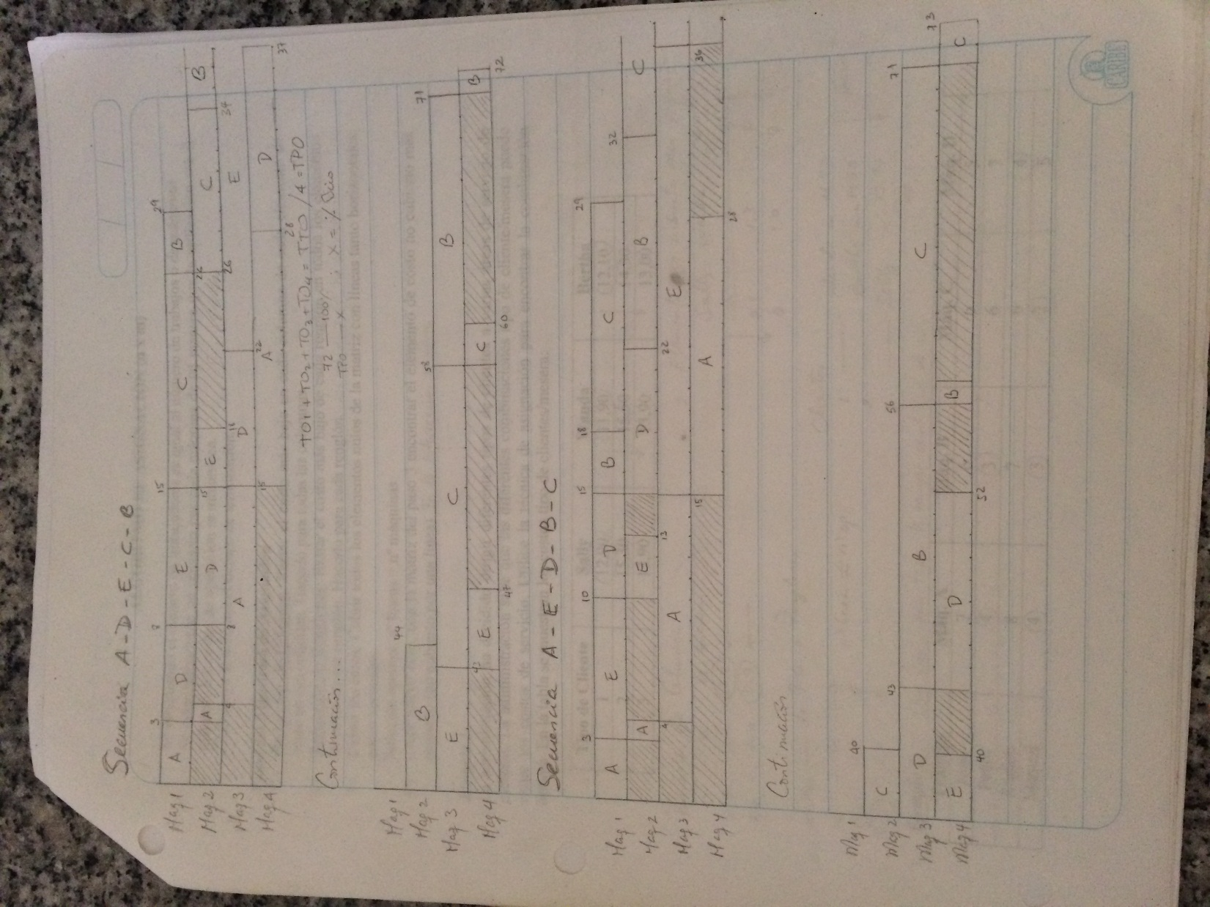
GRÁFICAS DE GANTT
El propósito de la gráfica de Gantt es desplegara el estado de cada recurso (casi siempre una máquina) en todo momento. Se usa para vigilar el avance de los trabajos, señala que tareas están a tiempo y cuáles están adelantadas o retrasadas
La gráfica Gráficas de Gantt para cargas de trabajo tienen una gran limitación: no toma en cuenta la variabilidad de la producción, como descomposturas inesperadas o errores humanos que requieren retrabajo.
El eje X representa el tiempo y el Y consiste en una barra horizontal para cada máquina. Cuando tiene que procesarse un trabajo en una máquina, se coloca un rectángulo en la barra horizontal, que comienza en el tiempo de inicio del trabajo y concluye en su tiempo de terminación.

Tiempo de Flujo del Trabajo = TFi = TTi – TLi

Donde:
TFi: Tiempo de Flujo del Trabajo i
TTi: Tiempo de Terminación
TLi: Tiempo de Liberación (o fecha de distribución) del trabajo i
FE: Fecha de entrega del trabajo i
Ri: Retraso del trabajo i

Ri = FE – TTi

Forma de Denotar: Tiempo de Procesamiento / Número de Máquina

Ejemplo:
El Taller XC, CA tiene diferentes órdenes de trabajo de sus clientes, cada orden pasara por tres máquinas. La primera operación de la orden 1 se demora 4 minutos y se realiza en la máquina 1; esto se denota 4/1

Fecha de Fecha de
Orden Operación1 Operación2 Operación3 Distribución Entrega
1 4/1 3/2 2/3 0 16
2 ½ 4/1 4/3 0 14
3 3/3 2/2 3/1 0 10
4 3/2 3/3 1/1 0 08

ALGORITMO DE ASIGNACIÓN (n x m)
Involucra asignar tareas o trabajos a los recursos. El objetivo más frecuente es minimizar el costo total o el tiempo requerido para realizar las tareas.
Se usa cuando el número de trabajadores es igual al número de trabajos o de máquinas, se debe seleccionar un operario por cada máquina de tal manera que la utilización sea al máximo, los costos de operación se minimicen; disminuyendo al máximo el tiempo de terminación.
El método de asignación suma o resta las cifras correspondientes de la tabla con el propósito de encontrar el costo de oportunidad (ganancias que se dejaron pasar o que pudieron haberse obtenido) más bajo para cada asignación. Para ello se siguen cuatro pasos:

Pasos del algoritmo de asignación
1.- Reducción de Columna: Restar el número menor en cada columna de cada elemento de costo en esa columna. Hacerlo para todas las columnas.
2.- Reducción de Renglones: Restar el número más bajo de cada renglón en todos los elementos de costo en ese renglón. Hacerlo para cada renglón. Este paso tiene el efecto de reducir los números de la tabla hasta que se presenten una serie de ceros, que significan costos de oportunidad nulos.
3.- Cubrir los ceros: Cubrir todos los elementos nulos de la matriz con líneas tanto horizontales como verticales.
Solución óptima: nº líneas = nº máquinas
4.- Crear nuevo cero, con la matriz del paso 3 encontrar el elemento de costo no cubierto más pequeño (no cubierto por una línea)
Las asignaciones óptimas siempre estarán donde hay ceros en la tabla.
Algunos problemas de asignación implican maximizar la utilidad, la efectividad o el rendimiento (pago) de una asignación de personas a tareas o de trabajos a máquinas. Entonces, se debe convertir cada número de la tabla a una pérdida de oportunidad. Para ello se debe restar cada número de la tabla de pagos original del número más grande de esa tabla. Después se vuelve a los pasos 1 y 2 del método de asignación. Resulta que minimizar la pérdida de oportunidad produce la misma solución de asignación que el problema de maximización.

Ejemplo 1
La administración ha decidido dirigir diferentes tipos de clientes a varias áreas de servicio de meseras. La administración sabe que las diferentes combinaciones tipo de cliente/mesera puede variar los costos de servicio. Utilice la técnica de asignación para encontrar la combinación óptima. En la tabla se muestran los costos tipo de clientes/mesera:
Tipo de Cliente | Sally | Wanda | Bertha
1 | 12,90 | 11,90 | 12,10
2 | 15,30 | 15,50 | 14,30
3 | 13,90 | 13,90 | 13,00

Ejemplo 2:
Trabajo | Máq. A | Máq. B | Máq. C | Máq. D
Juan | 7 | 6 | 6 | 5
Pedro | 4 | 3 | 6 | 7
Ramón | 8 | 7 | 6 | 4
Manuel | 4 | 3 | 2 | 5

